2014高三考前 磁场专题训练
一、单项选择题
1．（广东省揭阳一中、潮州金山中学2014届高三联合摸底考试）速率相同的电子垂直磁场方向进入四个不同的磁场，其轨迹照片如图所示，则磁场最强的是
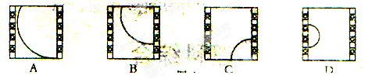[来源:学§科§网Z§X§X§K]
1.D
2.（上海市复旦、交大、华师大附中2014届高三下学期3校联考物理试卷）如图所示，磁场方向竖直向下，通电直导线ab由水平位置1绕a点在竖直平面内转到位置2，通电导线所受安培力是（ ）
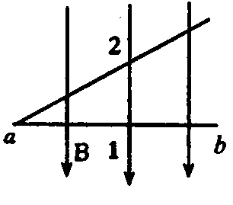
A．数值变大，方向不变 B．数值变小，方向不变
C．数值不变，方向改变 D．数值，方向均改变
2.B
3. （江苏省南师大附中2014届高三3月份模拟考试试卷）为了诊断病人的心脏功能和动脉血液黏稠情况，需测量血管中血液的流量，如图所示为电磁流量计示意图，将血管置于磁感应强度为B的磁场中，测得血管两侧a、b两点间电压为u，已知血管的直径为d，则血管中血液的流量Q(单位时间内流过的体积)为( )
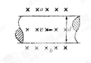
A. $\frac{u}{\text{Bd}}$ B. $\frac{π\text{du}}{B}$ C. $\frac{π\text{du}}{4B}$ D.$\frac{{πd}^{2}u}{4B}$
3. C
4．（福建省福州一中2014届高三下学期2月理科综合校模拟）如图所示，长方体发电导管的前后两个侧面是绝缘体，上下两个侧面是电阻可忽略的导体电极，两极间距为d，极

板面积为S，这两个电极与可变电阻R相连。在垂直前后侧面的方向上，有一匀强磁场，磁感应强度大小为B。发电导管内有电阻率为的高温电离气体，气体以速度v向右流动，并通过专用管道导出。由于运动的电离气体，受到磁场的作用，将产生大小不变的电动势。若不计气体流动时的阻力，由以上条件可推导出可变电阻消耗的电功率。调节可变电阻的阻值，根据上面的公式或你所学过的物理知识，可求得可变电阻R消耗电功率的最大值为（ ）
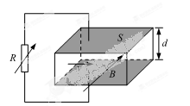
A． B． C． D．
4．B
5．（北京市清华附中2014届高三下学期考前适应性训练）薄铝板将同一匀强磁场分成Ⅰ、Ⅱ两个区域，高速带电粒子可穿过铝板一次，在两个区域运动的轨迹如图，半径R₁＞R₂，假定穿过铝板前后粒子电荷量保持不变，则该粒子
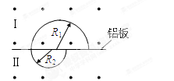
A．带正电 B．在Ⅰ、Ⅱ区域的运动时间相同
C．在Ⅰ、Ⅱ区域的运动加速度相同 D．从区域Ⅱ穿过铝板运动到区域Ⅰ[来源:Z&xx&k.Com]
5.B
6．（上海市十三校2014届高三第二次联考物理试卷）如图所示，用三条细线悬挂的水平圆形线圈共有n匝，线圈由粗细均匀、单位长度的质量为2.5×10⁻³kg的导线绕制而成，三条细线呈对称分布，稳定时线圈平面水平。在线圈正下方放有一个圆柱形条形磁铁，磁铁的中轴线OO′垂直于线圈平面且通过其圆心O，测得线圈的导线所在处磁感应强度大小为0.5T，方向与竖直线成30°角，要使三条细线上的张力为零，线圈中通过的电流至少为（ ）

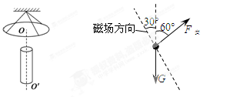
（A）0.1 A （B）0.2 A （C）0.05 A （D）0.01 A
6.A
7.如图所示，AC是一个用长为L的导线弯成的、以O为圆心的四分之一圆弧，将其放置在与平面AOC垂直的磁感应强度为B的匀强磁场中．当在该导线中通以由C到A，大小为I的恒定电流时，该导线受到的磁场力的大小和方向是（ ）
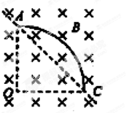
A．BIL，平行于OC向左 B．$\frac{2\sqrt{2}\text{BIL}}{π}$，垂直AC的连线指向左下方
C．$\frac{2\sqrt{2}\text{BIL}}{π}$，平行于OC向右 D．$2\sqrt{2}\text{BIL}$，垂直AC的连线指向左下方
7.B
8．（江苏省镇江市2014届高三物理试卷）如图所示，光滑的水平桌面处在方向竖直向下的匀强磁场中，桌面上平放着一根一端开口、内壁光滑的绝缘细管，细管封闭端有一带电小球，小球直径略小于管的直径，细管的中心轴线沿y轴方向。在水平拉力F作用下，试管沿x轴方向匀速运动，带电小球能从细管口处飞出。带电小球在离开细管前的运动过程中，关于小球运动的加速度a、沿y轴方向的速度v_{y}、拉力F、管壁对小球的弹力做功的功率P四个物理量随时间t变化的图象分别如图所示，其中正确的是
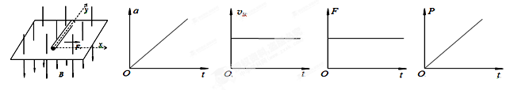
（A） （B） （C） （D）
8.D
9．（北京市清华附中2014届高三）欧姆在探索通过导体的电流和电压、电阻关系时由于无电源和电流表，他就利用金属在冷水和热水中产生电动势代替电源，用小磁针的偏转检测电流，具体做法是：在地磁场作用下处于水平静止的小磁针上方，平行于小磁针水平放置一直导线，当该导线中通有电流时，小磁针会发生偏转；当通过该导线电流为I时，小磁针偏转了30°，问当他发现小磁针偏转了60°，通过该直导线的电流为（已知直导线在某点产生的磁场与通过直导线的电流成正比）
A．2I B．3I C．$\sqrt{2}$I D．$\sqrt{3}$I
9.B
10．（山东省聊城市五校2014届高三联考试题）如图所示的虚线区域内，充满垂直于纸面向里的匀强磁场和竖直向下的匀强电场。一带电粒子a（不计重力）以一定的初速度由左边界的O点射入磁场、电场区域，恰好沿直线由区域右边界的O′点（图中未标出）穿出。若撤去该区域内的磁场而保留电场不变，另一个同样的粒子b（不计重力）仍以相同初速度由O点射入，从区域右边界穿出，则粒子b
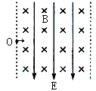
A．在电场中运动时，动能一定减小 B．在电场中的电势能一定减小
C．穿出位置一定在O′点下方 D．穿出位置一定在O′点上方运动时
10．B
11．（安徽省安师大附中2014届高三摸底考试物理试卷）如图所示，在x轴上方存在垂直于纸面向里的匀强磁场，磁感应强度为B。在xOy平面内，从原点O处沿与x轴正方向成θ角（0<θ<π）以速率v发射一个带正电的粒子（重力不计）。则下列说法正确的是( )
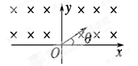
A．若v一定，θ越大，则粒子在磁场中运动的时间越短[来源:Z+xx+k.Com]
B．若v一定，θ越大，则粒子在离开磁场的位置距O点越远

C．若θ一定，v越大，则粒子在磁场中运动的角速度越大
D．若θ一定，v越大，则粒子在磁场中运动的时间越短
11.A
12.（辽宁省本溪一中2014学年高三年级物理试题）如图，质量为m、电量为e的电子的初速为零，经电压为U的加速电场加速后进入磁感强度为B的偏转磁场（磁场方面垂直纸面），其运动轨迹如图所示。以下说法中正确的是( )
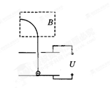
A．加速电场的场强方向向上
B．偏转磁场的磁感应强度方向垂直纸面向里
C．电子在电场中运动和在磁场中运动时，加速度都不变，都是匀变速运动
D．电子在磁场中所受的洛伦兹力的大小为$f=\frac{\text{eB}}{m}\sqrt{2\text{eUm}}$
12. D
二、多项选择题
13．（河北省五校联盟2014届高三调研测试）把一根不计重力的通电的硬直导线ab放在磁场中，导线所在区域的磁感线呈弧形，如图所示。导线可以在空中自由移动和转动，导线中的电流方向由a向b，关于导线的受力和运动情况下述说法正确的是
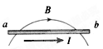
A．硬直导线先转动，后边转动边下移
B．硬直导线只能转动，不会向下移动
C．硬直导线各段所受安培力的方向都与导线垂直
D．在图示位置，a端受力垂直纸面向内，b端受力垂直纸面向外
13.AC
14.（浙江省温州八校2014届高三联考物理试卷）如图所示，虚线框中存在垂直纸面向外的匀强磁场B和平行纸面且与竖直平面夹角为$\text{45}°$斜向下的匀强电场E，有一质量为m，电荷量为q的带负电的小球在高为h处的P点从静止开始自由下落，当小球运动到复合场内时刚好做直线运动，那么（ ）
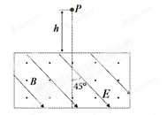
A.小球在复合场中一定做匀速直线运动
B.磁感应强度$B=\frac{m\sqrt{2\text{gh}}}{2\text{qh}}$，场强$E=\frac{\sqrt{2}\text{mg}}{q}$
C.若换成带正电的小球，小球仍可能做直线运动
D.若同时改变小球的比荷与初始下落高度h，小球仍能沿直线通过复合场
14.AB
15．（湖北省武汉2014届高三联考理综试题）如图所示，空间有正交的匀强磁场和匀强电场，一带电粒子（不计重力）从M点以初速度ν₀沿曲线 MN运动到N点，图中虚线为电场的等势线，电势φ_{α}<φ_{b}<φ_{c}<φ_{d}，磁场方向垂直纸面向外。则（ ）
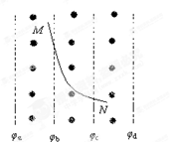
A．粒子一定带负电 B．曲线MN是抛物线
C．从M点到N点，粒子电势能减少 D．粒子在N点速度大于M点速度
15.ACD
三、非选择题
16．（江苏省2014届高三物理试卷）如图所示，两块足够大的平行金属板a、b竖直放置，板间有场强为E的匀强电场，两板距离为d，今有一带正电微粒质量为m从a板下边缘以初速度v₀竖直向上射入板间，当它飞到b板时，速度大小不变，而方向变为水平方向，且刚好从高度也为d的狭缝穿过b板而进入bc区域，bc区域的宽度也为d，所加电场大小为E，方向竖直向上，磁感应强度，方向垂直纸面向里。求：
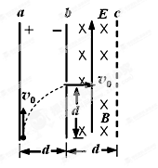
（1）微粒的带电量q；
（2）微粒穿出bc区域的位置到a板下边缘的竖直距离L（用d表示）；
（3）微粒在ab、bc区域中运动的总时间t（用d、v₀表示）。
16 。 ，同样正确）[来源:学+科+网]
（2）L=d+ r（1-cos30°）=（3）d
（3）微粒在电场中的运动时间为，磁场中运动时间
在ab、bc区域中运动的总时间为=。
17.（江苏省南师大附中2014届高三模拟考试试卷）如图所示，C、D为平行正对的两金属板，在D板右方一边长为l＝6.0 cm的正方形区域内存在匀强磁场，该区域恰好在一对平行且正对的金属板M、N之间，M、N两板均接地，距板的右端L=12.0 cm处放置一观察屏。在C、D两板间加上如图乙所示的交变电压，并从C板O处以每秒1 000个的频率均匀的源源不断地释放出电子，所有电子的初动能均为E_{k0}=120 eV，初速度方向均沿OO′直线，通过电场的电子从M、N的正中间垂直射入磁场。已知电子的质量为m=9.0×10⁻³¹ kg，磁感应强度为B=6.0×10⁻⁴ T。问：
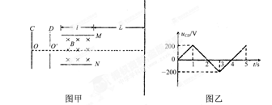
（1）电子从D板上小孔O′点射出时，速度的最大值是多大？
（2）电子到达观察屏(观察屏足够大)上的范围有多大？[来源:Zxxk.Com]
（3）在u_{CD}变化的一个周期内，有多少个电子能到达观察屏？
17.得v_{max}=$\frac{\text{32}}{3}$×10⁶ m/s.
（2）最大半径R_{max}=$\frac{{\text{mv}}_{\text{max}}}{\text{eB}}$=10 cm，sinθ₁=$\frac{1}{R_{\text{max}}}=\frac{3}{5}$，y_{min}＝R_{max}(1－cosθ₁)＋Ltanθ₁＝11 cm，最小半径应满足R_{max}²=l²＋（R_{max}－$\frac{1}{2}$）²，所以 R_{min}=7.5 cm，sinθ₂=$\frac{1}{R_{\text{min}}}=\frac{4}{5}$，y_{max}=$\frac{1}{2}$＋Ltanθ₂=19 cm，
故 Δy=y_{max}－y_{min}＝8 cm。
（3）R_{min}=$\frac{{\text{mv}}_{\text{min}}}{\text{eB}}$，eu_{AB1}=$\frac{1}{2}{\text{mv}}_{\text{min}}^{2}−E_{\text{k0}}$，代入数据可得 u_{AB1}=60 V，所以n=×2 000＝1 400个。

